Thứ Ba, ngày 17 tháng 12 năm 2024
LUYỆN TẬP TIẾNG VIỆT
BÀI 77: ang, ac

I. MỤC ĐÍCH YÊU CẦU:
Nhận biết các vần ang, ac tìm và đọc đúng tiếng có các vần ang, ac
Làm được các bài tập liên quan đến các vần vừa học
II. CHUẨN BỊ
GV: phiếu bài tập, tranh
HS: bút, bảng con
III. CÁC HOẠT ĐỘNG DẠY HỌC
HOẠT ĐỘNG CỦA GIÁO VIÊN | HOẠT ĐỘNG CỦA HỌC SINH
1. Giới thiệu bài
GV nêu mục đích yêu cầu tiết học
2. Ôn kiến thức  Cho HS xem tranh 1 hỏi tranh 1 vẽ gì? Trong từ dưa gang tiếng nào chứa vần ang  Yêu cầu HS phân tích tiếng gang  Cho HS xem tranh 2 hỏi tranh vẽ cái gì? Trong từ bác sĩ tiếng nào chứa vần ac?  Yêu cầu HS phân tích tiếng bác  GV đánh vần và đọc trơn các tiếng gang/dưa gang, bác/bác sĩ  Cho hs nhìn mô hình đánh vần và đọc trơn các tiếng vừa học  3. Thực hành luyện tập  Bài 1: Nối  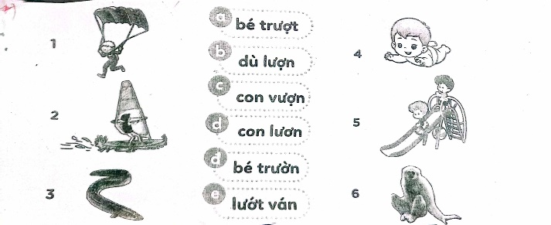  Gọi HS nêu yêu cầu bài tập  GV hướng dẫn  Cho HS làm bài  Cho HS làm bảng lớp  Cho HS nhận xét  GV nhận xét và cho lớp đọc đồng thanh các từ vừa làm  Bài 2. a. Đọc bài: Nàng tiên cá  Nàng tiên cá là con vua biển. Nửa thân trên của nàng như một cô bé. Nửa thân kia là cá. Nhờ thế nàng lướt trên biển rất nhẹ nhàng. Nàng có tất cả các thứ nàng muốn. Nàng chỉ chưa biết đất liền. Đêm đêm nàng ngân nga hát. Dân đi biển nghe nàng hát quên hết cả mệt cả buồn.  Cho Hs nêu yêu cầu câu a  GV hướng dẫn HS đọc từng câu và cả đoạn  b. Ghép  a. nàng tiên cá là con 1. quên hết cả mệt cả buồn  b. đêm đêm nàng 2. vua biển  c. dân đi biển nghe nàng hát 3. ngân nga hát  Gọi HS nêu yêu cầu câu b  GV hướng dẫn  Cho HS làm bài  Cho HS làm bảng lớp  Cho HS nhận xét  GV nhận xét chữa bài  GV nhận xét và cho lớp đọc đồng thanh các câu vừa làm  3. Củng cố dặn dò  Cho HS nhắc lại 2 vần 2 tiếng vừa học  Cho hs tìm tiếng ngoài bài có vần ang, ac  Nhận xét tiết học  Khen ngợi biểu dương học sinh | Quan sát tranh và trả lời  Phân tích tiếng gang  Quan sát tranh và trả lời  Phân tích tiếng bác  Lắng nghe  Nhìn mô hình đánh vần và đọc trơn  Nêu yêu cầu bài tập  HS lắng nghe  HS làm bài  HS làm bảng lớp  HS nhận xét bài bạn  Đọc các từ vừa làm  Nêu yêu cầu câu a  HS đọc từng câu và cả đoạn  Nêu yêu cầu bài câu b  Lắng nghe  HS làm bài  HS làm bảng lớp  HS nhận xét bài bạn  Đọc các câu vừa làm

